«Московская фотолетопись»: 80 любительских пленок конца 1990-х — начала 2000-х годов поступило в фонды Главархива
15.07.2023
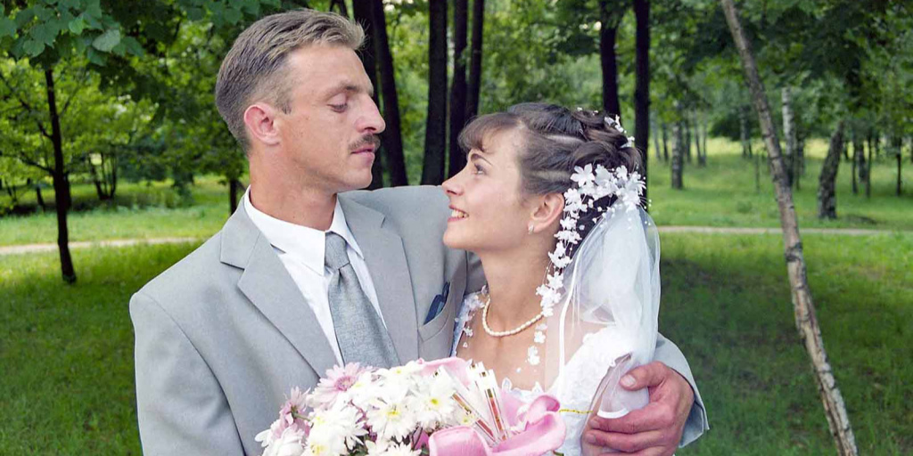

Молодожены. Автор неизвестен. 2000-е годы. Главархив Москвы
На фотографиях запечатлены виды городов России, бытовые сцены, застолья и свадьбы.

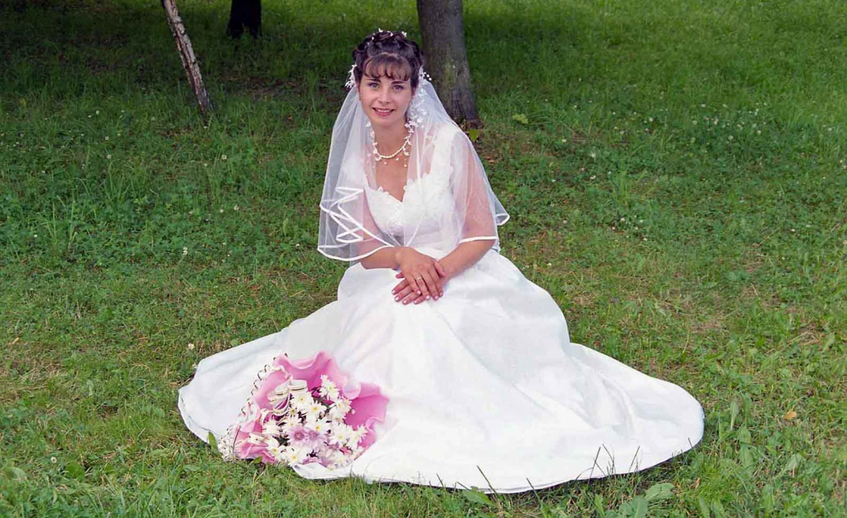
Невеста. Автор неизвестен. 2000-е годы. Главархив Москвы
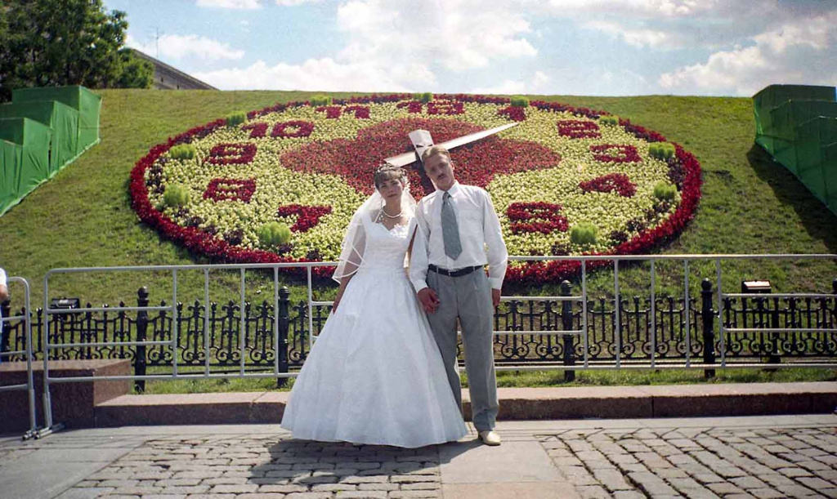
Молодожены у ландшафтной композиции «Цветочные часы» на Поклонной горе. Автор неизвестен. 2000-е годы. Главархив Москвы

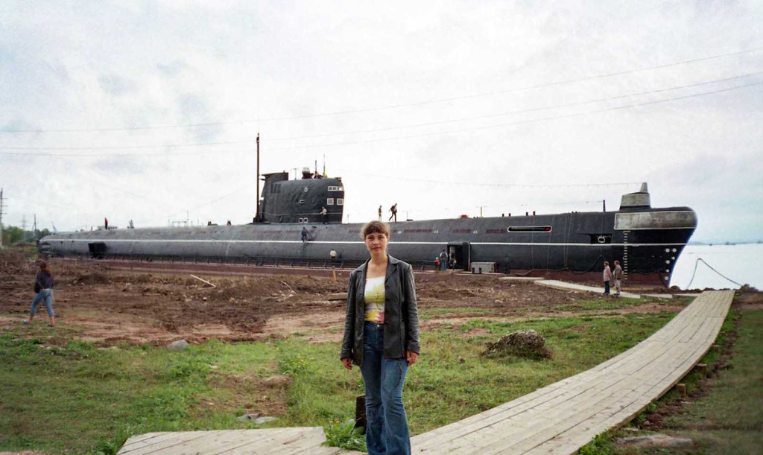
Туристка у музея «Подводная лодка Б-440». Автор неизвестен. Вологодская область, город Вытегра. 2000-е годы. Главархив Москвы

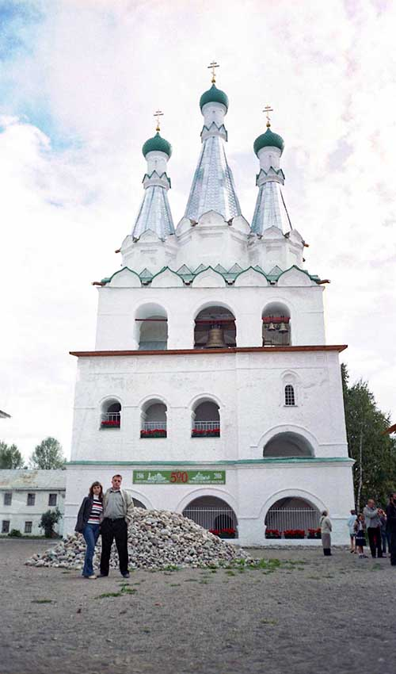
Звонница Свято-Троицкого Александра Свирского мужского монастыря. Автор неизвестен. Ленинградская область, деревня Старая Слобода. 2006 год. Главархив Москвы
В фонды Главархива Москвы поступили новые фотоматериалы любительской съемки — около 80 цветных пленок и негативов, созданных, предположительно, в конце 1990-х — начале 2000-х годов. Их предоставила москвичка Екатерина Фадеенкова в рамках акции «Московская фотолетопись».
Большую часть коллекции составляют видовые и жанровые снимки — например, фотографии, сделанные во время путешествий по Москве и Санкт-Петербургу, Казани, Волгограду, Карелии, Крыму и другим местам и городам России. На одном из снимков запечатлен памятник Василию Чапаеву в Самаре, на другом — дом Крупиновых на улице Андрея Рублева в Городце.
Среди фотографий также снимки членов семьи Екатерины Фадеенковой в домашней обстановке, во время застолья и свадебного торжества. На одном из снимков 2000-х годов можно увидеть невесту в белом платье, на другом — молодоженов у композиции «Цветочные часы» на Поклонной горе. Такие иллюстрации повседневной жизни москвичей могут послужить дополнением к уже имеющимся в архиве жанровым фотоснимкам.
Проект «Московская фотолетопись» — второй этап акции «Москва — с заботой об истории» — начался весной 2021 года при поддержке Главархива и центров госуслуг «Мои документы». Жители столицы получили возможность передавать на вечное хранение фото- и кинопленки из семейных архивов с советского времени до 2000-х годов. Таким образом, каждый желающий может сделать вклад в историю и пополнить ряд авторов архива. Всего в рамках акции было передано более 4500 снимков. Познакомиться с некоторыми из них можно в виртуальном музее.

Адрес страницы: http://mosarchive.mos.ru/presscenter/news/detail/11717587.html
ГБУ "Мосархив"

